Träningsprogram pojkar-06, Program 5, 2016

Träningen kommer att bestå av 3 block, tiden i blocken är bara ett riktmärke. På söndagar kör vi 15 minuter extra matchspel.

Dela ut ansvar för vem som instruerar killarna och vem som bygger upp övningarna med koner, mål osv.

Uppvärmning, Teknikkvadrat 15 min inklusive enklare stretchning )och kan även inkludera enklare fys, t ex armhävningar, situps, upphopp, plankan..)

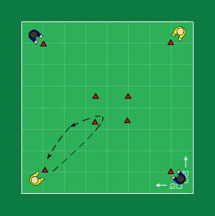

Två och två bakom varje kon.
På ledarens signal:
- Utan boll:
1. Jogga runt kon och tillbaka
2. Jogga fram till kon, backa tillbaka
3. Sidledsförflyttning fram och tillbaka
-Med boll (jobba fram och tillbaka):
3. toe taps
4. överstegsfinter
5. driva boll vända med sula
6. driva boll med höger sula framåt, med vänster sula tillbaka

Teknik/passningar/spelförståelse/avslut – Huvuddel (3 * 15 min)

Station 1
Teknik - Finter

- Mål
- Fokusera på att göra finten med "rätt" och kontrollerad teknik
- Fokusera på att hitta timing "när" du gör finten
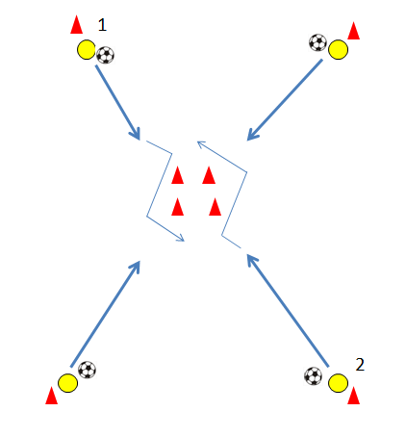

Instruktioner
Två spelare bakom varje kon med 1 boll per par
A) Spelare 1 och 2 startar samtidigt och driver in mot konen i mitten.
När spelarna är emot varandra så genomförs en fint.
B) Spelarna dribblar mot mittemotkonen och ställer sig sist
Finter att öva på:
- Skottfint
- Överstegsfint
- Stepover
- Twist
- Dra bollen med sulan bakom fot
- Improvisera

Station 2
Anfallsspel, grunder. Passningsräkning - spelavstånd
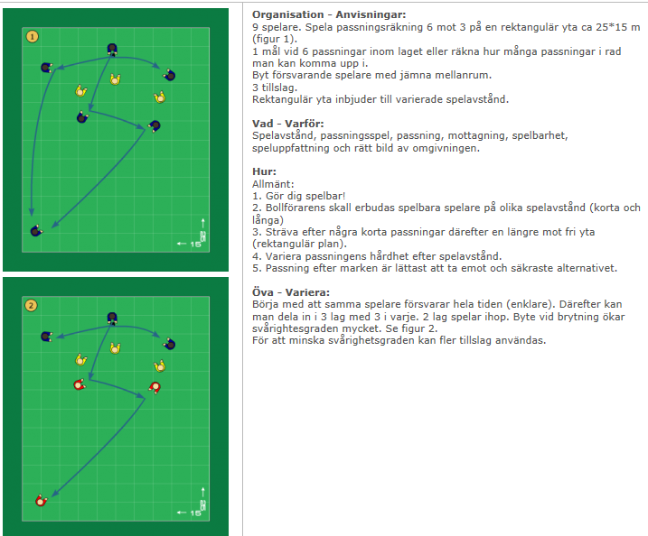

Station 3
Samspel, matchspel

Mål
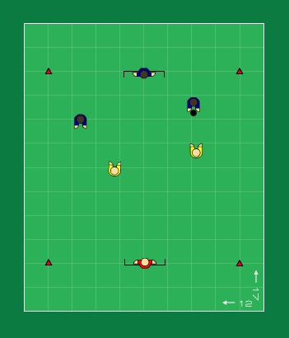
- Uppmuntra till mycket finter och avslut
- Våga utmana din motståndare!

Instruktioner
- Stora mål (5-manna)
- En MV i varje lag
- 2v2, 3v3, 4v4
- Rätt så liten plan
- Går bollen utanför linjen så är den ”död”. Ny boll kastas in från tränaren.
- Viktigt med hög press för att motståndare inte ska komma till enkla skottlägen.
Matchspel 30 min
Smålagsspel
- 4 småplaner
- 4v4
Spela matcher i 4 minuter.
Alla lag möter alla.
Uppmana till: mycket finter!
Uppmana till: mycket passningar och spelbarhet!

